

TAXCO Y CUERNAVACA
Los clientes serán transportados por autopista a la ciudad de Cuernavaca, la llamada “Ciudad de la Eterna Primavera”, en donde se llegará y visitaremos la iglesia principal así como podremos hacer uso de servicios sanitarios o tomar un refrigerio.

Posteriormente se abordará el transporte y serán trasladados a Taxco “La ciudad de la Plata”, a donde se llegará a una de sus múltiples platerías, en donde les será ofrecido un cóctel, mientras escuchan una explicación de los procesos de producción y distinción de este noble metal, esta parada llevará 30 minutos. Continuaremos con una caminata hacia el centro donde podremos disfrutar del almuerzo (por cuenta del cliente). Posteriormente conoceremos de Taxco sus calles empinadas y plazas empedradas, y visitaremos la bella iglesia de Santa Prisca, de arquitectura barroca. Tiempo libre. Regreso

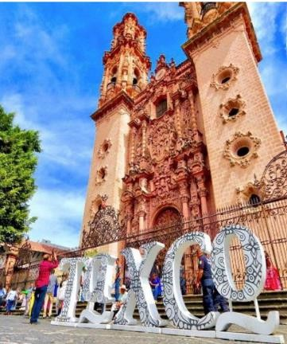
Días que opera:
Diario Duración:
12 horas (9:00 a 20:200 horas)
NO INCLUYE ALIMENTOS
Precio por persona: MXN 1,165

